H26.5.11 千早赤阪村棚田保全活動
草刈り

5月11日（日）、平成26年度の保全活動が始まりました。。
第1回目はファンクラブの畑で草刈り作業を行いました。

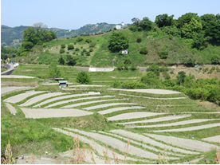 | 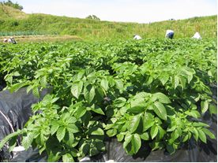
田植えの準備が進む棚田 | ３月に植えたジャガイモが成長中
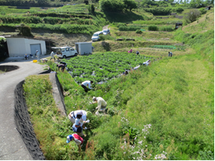 | 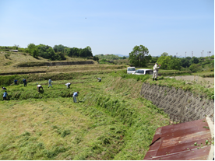
草刈開始！ | みんなで協力すれば早い！
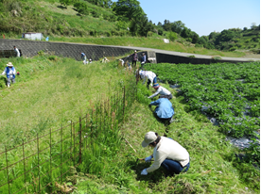 | 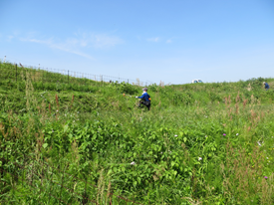
機械で刈れないところは手作業 | 姿を見失うほどの草の丈！

